**RELATÓRIO – APS 1 – FÍSICA DO MOVIMENTO**

**Gabriel Moura e Guilherme Aliperti – 2A**

* Modelagem Matemática:

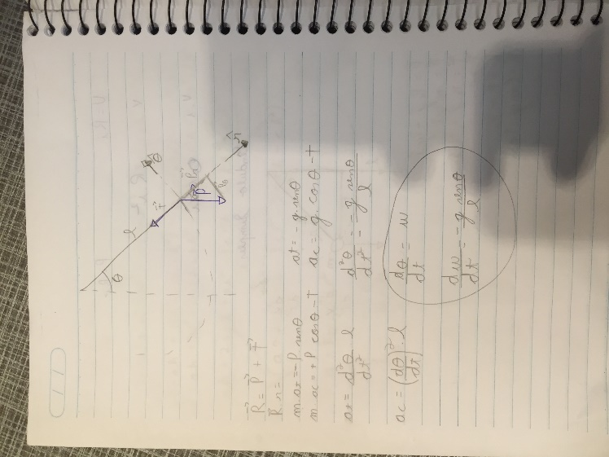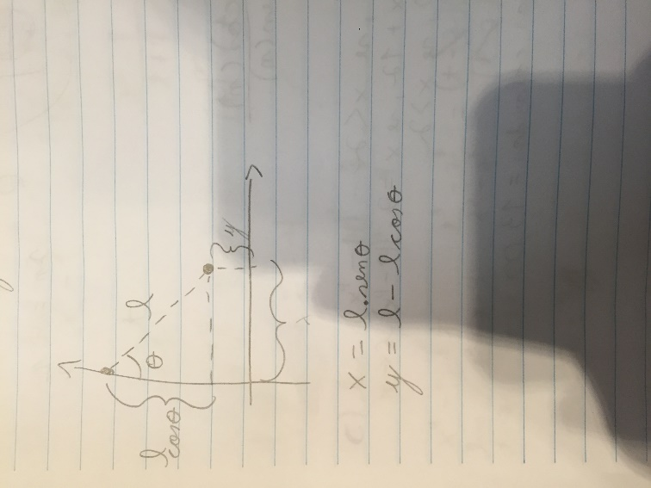

* Código em Python : <https://github.com/Gabrielmou/FisicaMov>
* Link do Vídeo do Experimento:

Construção do pendulo: <https://www.youtube.com/watch?v=MiKgaBOU5B0>

Pendulo em ação: https://www.youtube.com/watch?v=20iJsbxkYs8

* Resultados Simulados e Experimentais:

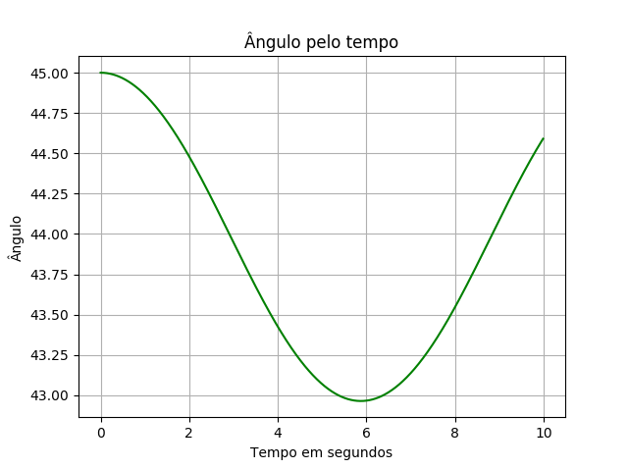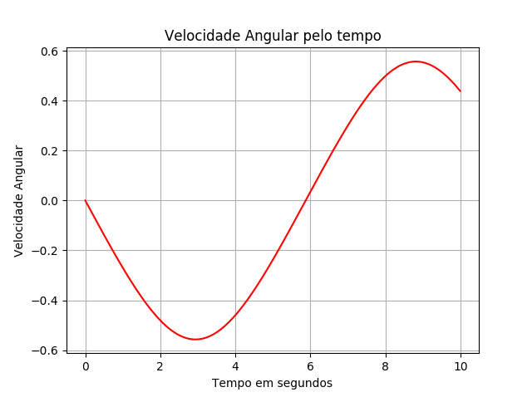

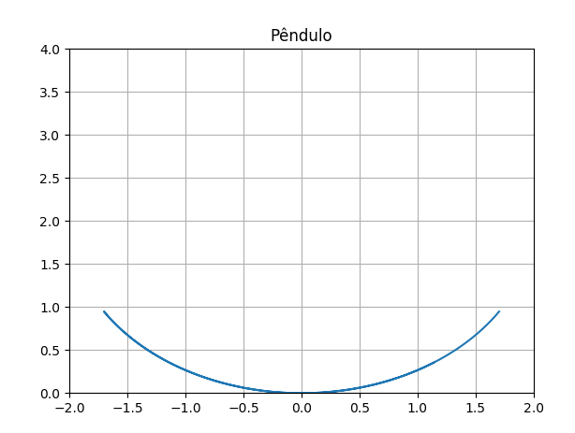

Tracking feito a partir do vídeo:

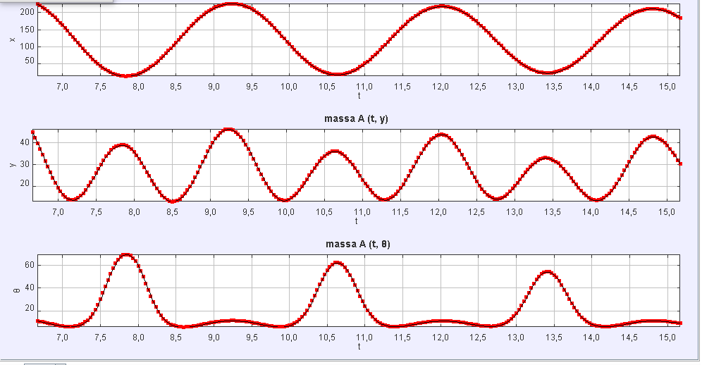

* Discussão Sobre os Resultados:

Os resultados adquiridos a partir da modelagem são condizentes com o esperado e os resultados experimentais, na medida que as coordenadas x e y variam de acordo com o ângulo. Outro resultado que pode ser observado é a gradual diminuição do ângulo máximo com o tempo, o que também condiz com o esperado.

O tracker apresentou dificuldade de identificar as variações corretamente no caso do ângulo pequeno, isso pode ter sido causado por conta da velocidade ser menor nesse caso.